Об утверждении схемы пастбищеоборотов на основании геоботанического обследования пастбищ по Успенскому району
Постановление акимата Успенского района Павлодарской области от 30 мая 2019 года № 160/5. Зарегистрировано Департаментом юстиции Павлодарской области 31 мая 2019 года № 6397
В соответствии с подпунктом 10) пункта 1 статьи 31 Закона Республики Казахстан от 23 января 2001 года "О местном государственном управлении и самоуправлении в Республике Казахстан" и подпунктом 3) пункта 1 статьи 9 Закона Республики Казахстан от 20 февраля 2017 года "О пастбищах", акимат Успенского района ПОСТАНОВЛЯЕТ:
1. Утвердить схему пастбищеоборотов на основании геоботанического обследования пастбищ по Успенскому району, согласно приложению к настоящему постановлению.
2. Контроль за исполнением настоящего постановления возложить на курирующего заместителя акима района.
3. Настоящее постановление вводится в действие со дня его первого официального опубликования.
Исполняющий обязанности
акима района | К. Абушахманов
Приложение
к постановлению акимата
Успенского района
от "30" мая 2019 года № 160/51
Схема пастбищеоборотов на основании геоботанического
обследования пастбищ по Успенскому району

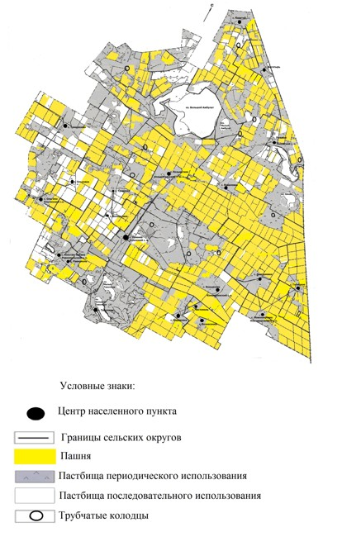

© 2012. РГП на ПХВ «Институт законодательства и правовой информации Республики Казахстан» Министерства юстиции Республики Казахстан

